**RELEVAMIENTO SEMANAL DE LA SITUACIÓN EPIDEMIOLÓGICA**

**EN TU ESCUELA**

**Relevamiento del día 31/03/2021.**



**📝RELEVAMIENTO SEMANAL DE LA SITUACIÓN EPIDEMIOLÓGICA EN TU ESCUELA**

**✅**Desde Amsafe Rosario y ATE Rosario, presentamos un plan de relevamiento sobre la situación epidemiológica de las escuelas de Rosario. Semanalmente actualizaremos los datos que lxsdelegadxs de las escuelas nos hagan llegar.

🗓️ Semana del 29 al 31/03

Esta semana presentamos los resultados del relevamiento epidemiológico al 31/03/21. En esta ocasión las respuestas de delegadxs de Amsafe aumentaron un 120%, saludamos esta apropiación del relevamiento como herramienta por parte del cuerpo de delegadxs. Sumamos un cuadro comparativo con los resultados del relevamiento anterior.

**📣**En la página de ambos sindicatos se publican los resultados obtenidos cada semana.

**¡Cuidamos nuestra salud y defendemos nuestros derechos!**

**Datos destacados del relevamiento realizado del día 31/03/2021.**

-Total de respuestas: 193 establecimientos.

-El 33,7% de los 193 establecimientos relevados tienen burbujas aisladas

-El 68,8% de las 193 escuelas tiene entre 1 y 3 alumnxs, docentes o asistentes aisladxs por contacto estrecho sin que se haya aislado la burbuja

-Quienes presentan síntomas son mayoritariamente:

*41% alumnxs

*67% docentes

-El 22,3% de las 193 escuelas relevadas tienen casos de Covid-19 positivo, mayoritariamente docentes (75%)

**Relevamiento epidemiológico:**

¿Hay burbujas aisladas?

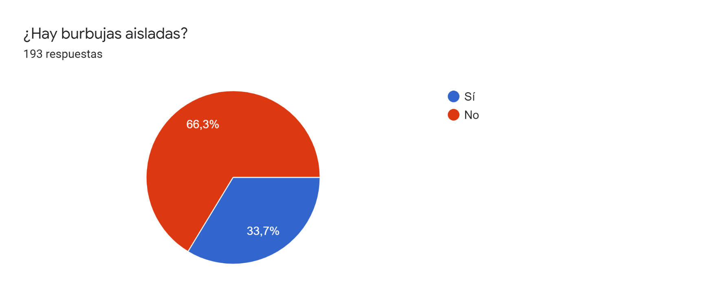

El 47% de las 193 escuelas tiene 1 burbuja aislada. El 36% tiene entre 2 y 6 burbujas aisladas y el 8,5 entre 8 y 16.

* % realizado en base a 193 establecimientos relevados

¿Hay alumnxs, docentes o asistentes aisladxs por contacto estrecho sin que se haya aislado la burbuja?

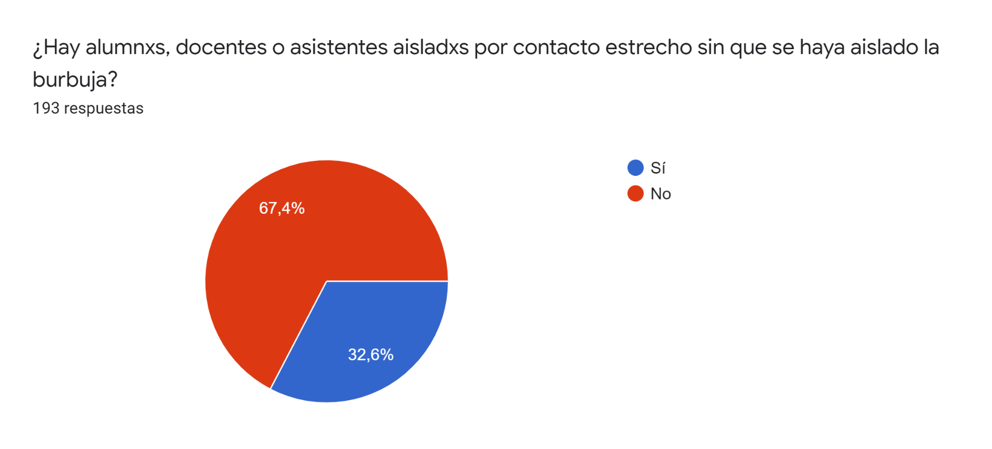

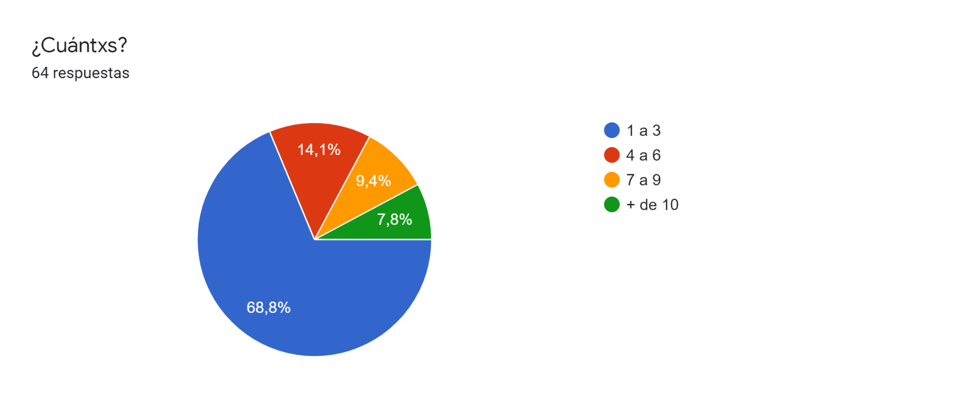

¿Son alumnxs, docentes o asistentes?

Alumnxs: 47,5%

Docentes: 77,5%

Asistentes: 13,8%

* % realizado en base a 193 establecimientos relevados

¿Hay alumnxs, docentes o asistentes con Covid-19 en este momento?

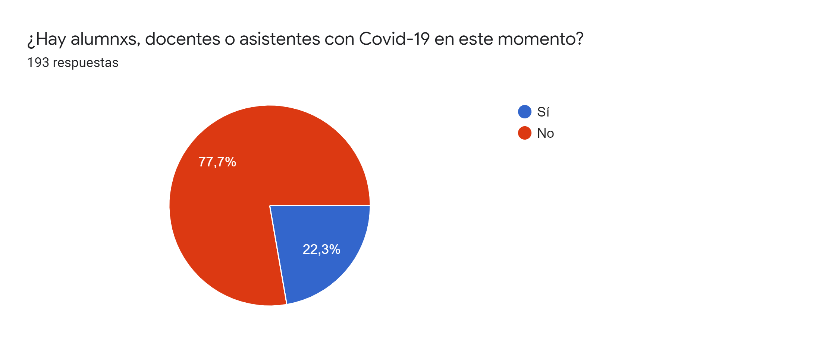

* % realizado en base a 193 establecimientos relevados